DALLMER Serie 10 Ablaufgehäuse 42

Dallmer

Eigenschaften

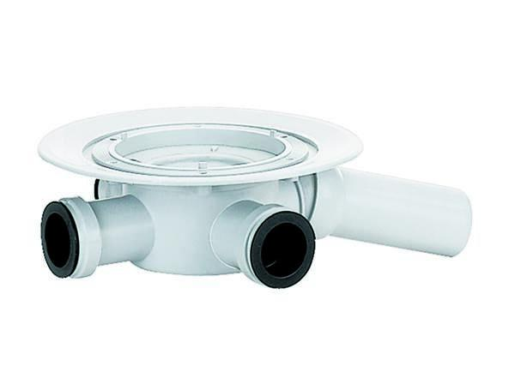

Anschluss, Abdichtung

Anschlussmanschette, Anschlussfolie

Beheizbarkeit Ablauf

ohne Begleitheizung

Produkt

Ablaufgehäuse

Werkstoff

Polypropylen (PP)

Stutzen-Ausführung

waagerecht

Nennweite DN

40,00 - 50,00